***АМАНАКСКИЕ* Распространяется бесплатно**

***ВЕСТИ***

**20 сентября 2022г  № 45 (550) ОФИЦИАЛЬНО**

***Информационный вестник Собрания представителей сельского поселения Старый Аманак***

***муниципального района Похвистневский Самарской области***

|  |  |
| --- | --- |
| **РОССИЙСКАЯ ФЕДЕРАЦИЯ**  **АДМИНИСТРАЦИЯ**  **сельского поселения**  **Старый Аманак**  **муниципального района**  **Похвистневский**  **Самарской области**  **ПОСТАНОВЛЕНИЕ**  16.09.2022 г. № 68А |  |

**О проведении схода граждан в селе Старый Аманак**

**сельского поселения Старый Аманак муниципального**

**района Похвистневский Самарской области**

В соответствии со статьями 25.1, 56 Федерального закона от 06.10.2003 № 131-ФЗ «Об общих принципах организации местного самоуправления в Российской Федерации», Уставом сельского поселения Старый Аманак муниципального района Похвистневский Самарской области, Администрация сельского поселения Старый Аманак муниципального района Похвистневский Самарской области,

**П О С Т А Н О В Л Я Е Т:**

1. Провести в селе Старый Аманак муниципального района Похвистневский Самарской области сход граждан по вопросу участия в государственной программе Самарской области «Поддержка инициатив населения муниципальных образований в Самарской области» на 2017-2025 годы по направлению проведение мероприятий по реализации решений местных референдумов (сходов граждан) об использовании средств самообложения граждан с мероприятием – “Лысяков родник” –благоустройство родника по ул. Приречной в селе Старый Аманак.

2. Сход провести в селе Старый Аманак сельского поселения Старый Аманак муниципального района Похвистневский Самарской области 27 сентября 2022 года в 16:00 часов по адресу: с. Старый Аманак, ул. Шулайкина, д.109.

3.Опубликовать настоящее Постановление в газете «Аманакские Вести» и на официальном сайте поселения.

4.Настоящее Постановление вступает в силу со дня его официального опубликования.

Глава поселения Т.А.Ефремова

**В Самарской области полицейские и общественники провели профилактическую акцию «Осторожно, мошенники!»**

В рамках профилактики кибермошенничеств сотрудники МО МВД России «Похвистневский» вместе с председателем Общественного совета при территориальном ОВД Татьяной Вобликовой организовали встречу с получателями социальных услуг реабилитационного центра «Доблесть».

Полицейские и общественница рассказали, что любое сообщение или телефонный звонок, предполагающий дистанционный перевод денежных средств, должен настораживать. Следователь СО МО МВД России «Похвистневский» старший лейтенант юстиции Мария Гаврилова привела наиболее распространенные способы мошенничества: покупки товаров через сайты бесплатных объявлений, сообщениях в социальных сетях об оказании помощи другу, перевод денег на интернет-кошельки с целью их сохранности, звонки от якобы «работников банка», либо от сотрудников правоохранительных органов, которые сообщают о подозрительных операциях с платежными картами. Полицейские и общественница призвали присутствующих быть осторожными при использовании электронных кошельков, не общаться посредством мобильных устройств и социальных сетей с подозрительными лицами, а также рекомендовали не передавать неизвестным свои персональные данные, реквизиты банковских карт и коды, приходящие на телефон.

В завершение мероприятий полицейские и общественница вручили каждому памятки «Внимание, Мошенники!» с простыми советами о том, как защититься от киберпреступлений, и алгоритмом, куда обратиться, если вы пострадали от рук злоумышленников. Председатель Общественного совета при территориальном ОВД Татьяна Вобликова посоветовала присутствующим распространить полученную информацию среди своих родственников и знакомых.

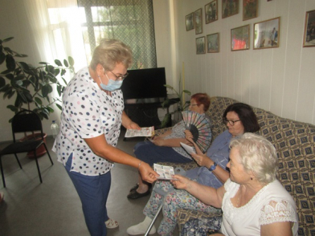 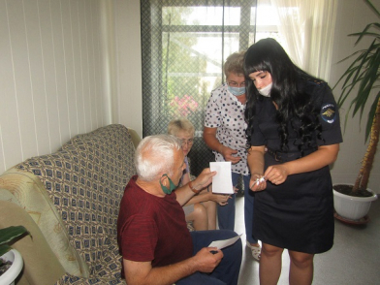

**Сотрудники ППСП в Похвистнево задержали подозреваемого в краже имущества из дома**

В МО МВД России «Похвистневский» поступило сообщение от местного жителя о том, что в его дом проник неизвестный и похитил телевизор и другие ценные вещи, в том числе одежду, на общую сумму более чем 13 000 рублей. Мужчина работает вахтовым методом и его долгое время не было дома.

Сотрудники следственно-оперативной группы осмотрели место происшествия и установили, что в дом зашли, взломав замок. Полицейские провели подворовой обход и опросили жителей соседних домов.

Сотрудники полиции проверили места возможного сбыта похищенного, расположенные на территории города и близлежащих населённых пунктов. В одном из ломбардов оперативники обнаружили похищенный телевизор. Работник ломбарда пояснил, что мужчина, принесший телевизор пытался сдать одежду, но организация вещи не принимает.

В ходе дальнейших оперативно-разыскных мероприятий полицейские установили личность предполагаемого злоумышленника, который пытался сбыть похищенное. Им оказался ранее неоднократно судимый за имущественные преступления житель города Похвистнево 1993 года рождения.

Подозреваемого задержали сотрудники патрульно-постовой службы полиции около одного из магазинов города в ходе патрулирования улиц и доставили в похвистневский отдел внутренних дел, где он в ходе опроса признался в совершении кражи.

Следственным отделом МО МВД России «Похвистневский» в отношении подозреваемого возбуждено уголовное дело по признакам преступления, предусмотренного ч. 3 ст. 158 УК РФ «Кража». Санкция статьи предусматривает максимальное наказание в виде лишения свободы на срок до шести лет.

Для того, чтобы обеспечить сохранность своего имущества, необходимо придерживаться нескольких немаловажных правил:

- не оставляйте свои служебные кабинеты, помещения, жилые комнаты, открытыми, если Вы даже вышли на одну минуту;

- не забывайте закрывать форточки, входные и балконные двери, когда уходите куда-либо;

- будьте внимательны с ключами, не теряйте и не передавайте их незнакомым людям;

- не оставляйте без присмотра свои личные вещи: документы, мобильные телефоны, сумки, обувь, одежду и др.

- старайтесь не говорить о наличии у Вас дорогих вещей или большой суммы денег.

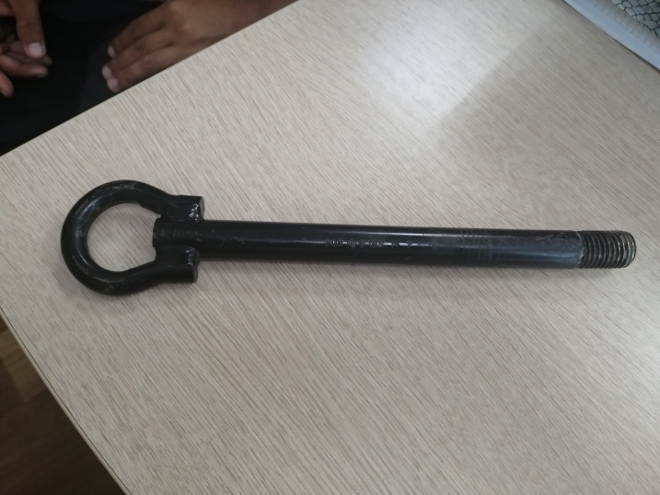

**Сотрудники Похвистневского отдела полиции приняли участие в заседании Общественной палаты города Похвистнево**

*В ходе мероприятия полицейские и общественники рассказали гражданам, как избежать уловок мошенников*

В рамках заседания Общественной палаты городского округа Похвистнево начальник следственного отдела МО МВД России «Похвистневский» подполковник юстиции Анастасия Гусева и председатель Общественного совета при территориальном отделе внутренних дел Татьяна Вобликова вместе со своим заместителем Гаптельхамитом Асылгареевым провели среди общественников городского округа Похвистнево мероприятие, направленное на профилактику мошенничества с помощью IT-технологий.

Начальник следственного отдела рассказала присутствующим, что основная масса мошенничеств происходит путём совершения звонков от «сотрудников банка», либо внутренних дел о подозрительных действиях с банковским счётом клиентов. Подполковник юстиции обратила внимание на настойчивость дистанционных преступников – они намеренно удерживают звонок со своей жертвой и провоцируют на разглашение секретных данных банковских карт для доступа в Личные кабинеты граждан.

Анастасия Гусева также рассказала собравшимся о преступлениях в сети Интернет через специальные приложения, типа игровых бирж. «В основном регистрируются в подобных программах молодые люди. Желающие заработать много и сразу, – пояснила заместитель начальника отдела, – но данный вид заработка, как обычно вместо прибыли приносит только потерю денежных средств». Данные приложения и программы часто зарегистрированы в странах ближнего зарубежья и ввиду того, что соглашаются на «условия игры» граждане самостоятельно, вернуть потраченное не представляется возможным.

На заседании руководитель Похвистневского следственного отдела затронула тему распространения наркотических средств путём закладок. К данному виду преступной деятельности привлекаются в настоящее время молодые люди и даже подростки. Под предлогом заработка «легких» денег создаются группы в мессенджерах и телеграмм-каналы. Ответственность за сбыт наркотиков наступает сразу: гражданин задерживается и в отношении него избирается мера заключения под стражу в порядке 91 статьи Уголовного процессуального кодекса Российской Федерации.

Общественники посоветовали распространить полученную информацию среди своих родственников и знакомых, так как проблема преступлений в сфере IT-технологий, распространения и употребления наркотических средств касается не только органов внутренних дел, но и каждого гражданина нашей страны.

В ходе мероприятия среди присутствующих были распространены тематические листовки.

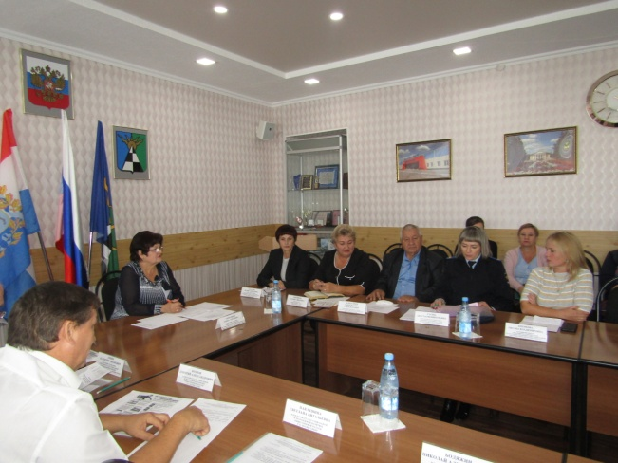

|  |
| --- |
| **УЧРЕДИТЕЛИ: Администрация сельского поселения Старый Аманак муниципального района Похвистневский Самарской области и Собрание представителей сельского поселения Старый Аманак муниципального района Похвистневский Самарской области**  **ИЗДАТЕЛЬ: Администрация сельского поселения Старый Аманак муниципального района Похвистневский Самарской области** |
| **Адрес: Самарская область, Похвистневский Газета составлена и отпечатана**  **район, село Старый Аманак, ул. Центральная в администрации сельского поселения**  **37 а, тел. 8(846-56) 44-5-73 Старый Аманак Похвистневский район Редактор**  **Самарская область. Тираж 100 экз Н.А.Саушкина** |